Styly
Pro rychlejší úpravu formátu textu se používají styly. Je to předdefinovaná, uložena sada formátových nastavení. Styl se vztahuje ke konkrétním částem dokumentu, nejčastěji k odstavci. Výhoda jeho využití spočívá v tom, že změnou stylu se okamžitě změna projeví u všech částí textu, u nichž byl styl použit, což nás ochrání před zdlouhavou manuální úpravou. Nejčastější využití je u nadpisů kapitol dokumentu a textových odstavů. Kdybyste například pracovali na obsáhlém dokumentu, chtěli byste poté u kapitol změnit všechny nadpisy na jinou barvu, odsazení, zarovnání, číslování atd., bylo by to bez použití stylů velice zdlouhavé. Další využití stylů nalezneme při generování automatického obsahu či víceúrovňovém číslování např. struktury dokumentu členěném na kapitoly a podkapitoly.
Použití předdefinovaných stylů
Na kartě Domů > Styly máme k dispozici sadu předdefinovaných stylů. Výchozí text je psán stylem normální. Pro rychlé vytvoření např. nadpisů používáme styly Nadpis 1 až Nadpis 3 či styl Název a další. Jejich výběrem z karty máme práci značně usnadněnou. Pro změnu celé sady stylů stačí zvolit Změnit styly > Sada stylů a tím dojde ke změně vzhledu všech textů v dokumentu. Použití stylu znamená označit odstavec, či se do něj jen postavit a kliknout na vybraný styl.
Zobrazení všech stylů
Pokud jsme zvyklí na předchozí seznam stylů v podokně, je dostupné přes ikonku skupiny Styly. V tomto seznamu můžeme zobrazit použité styly nebo všechny dostupné styly tlačítkem Možnosti v pravém dolním rohu podokna stylů.
Vytvoření vlastního stylu
Tlačítkem Nový styl máme možnost vytvořit si vlastní styl, který bude k tomuto dokumentu přidružen.
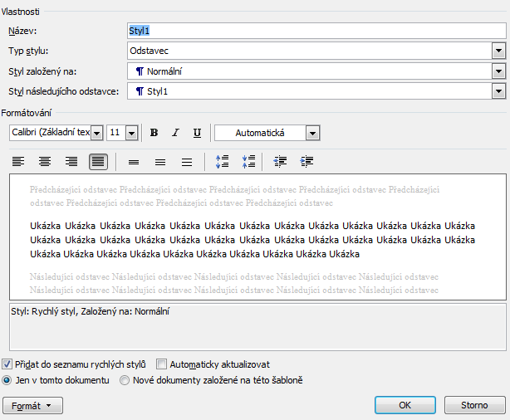
Název - vyplňujeme jeho název pro jeho rychlé nalezení v seznamu. Název musí být jedinečný.
Typ stylu - na co chceme styl použít, nejčastěji se užívá styl Odstavec
Styl založený na – tento styl převezme vlastnosti jiného existujícího stylu a bude na něm založen
Styl následujícího odstavce – jakým stylem bude psán text po ukončení odstavce klávesou Enter
Dále nastavujeme libovolné vlastnosti textu. Pokud nám nestačí možnosti v okně, ostatní nastavení jako číslování, odrážky, zarážky a další najdeme přes volbu Formát vlevo dole.
Styl můžeme uložit k tomuto souboru nebo do Šablony.
Automaticky aktualizovat - při manuální úpravě odstavce se změna rovnou aktualizuje i do stylu
Možnosti stylů
Nabídka vyvolaná pravým tlačítkem na zvoleném stylu umožňuje rychlé označování či změnu stylu.
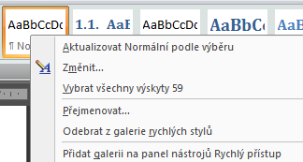
Aktualizovat podle výběru – pokud chceme, aby styl převzal formát právě označeného textu
Změnit – změna nastavení stylu, která se ihned projeví u všech textů s daným stylem
Vybrat výskyty – vybere všechny texty s daným stylem
Generování Obsahu
Pokud máme použité styly na jednotlivých textech označující např. kapitoly dokumentu, můžeme si nechat vygenerovat Obsah přes Odkazy > Obsah > Vložit obsah.
Tvorba obsahu
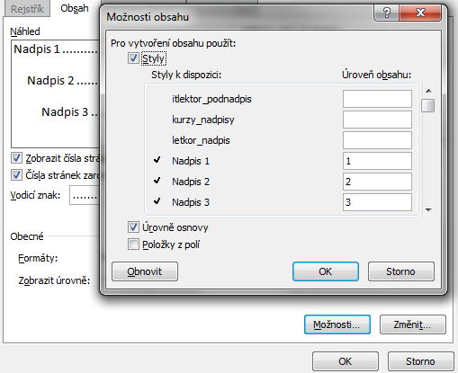
V dialogovém okně volíme Možnosti. Zde je u seznamu stylů výchozí číslování úrovně obsahu u stylů Nadpis 1 až Nadpis 3. Pokud jsme je nepoužili, čísla vymažeme a čísla úrovní napíšeme ke stylu, který jsme pro kapitoly použili. Potvrzením okna - OK se vygeneruje obsah. Najde texty se styly, k nimž jsme přiřadili číslo úrovně a ty do obsahu zahrne i s čísly stránek, pokud chceme.

Aktualizace obsahu
Pokud se názvy kapitol či čísla stránek při další manipulace změní, stačí obsah aktualizovat tak, že na něj klepneme pravým tlačítkem, zvolíme Aktualizovat pole. Dále možnost Celá tabulka aktualizuje jak čísla stránek, tak texty kapitol.
Víceúrovňové číslování kapitol
Pokud chceme vytvořit dokument se strukturou víceúrovňového číslování kapitol, využijeme tento univerzální postup:
- Vytvoříme styl pro kapitoly a podkapitoly
- Připravíme texty a styly na něj aplikujeme
- Postavíme se do prvního výskytu první úrovně kapitol (do první hlavní kapitoly)
- Vybereme možnost na kartě Domů > Odstavec > Víceúrovňový seznam > Definovat víceúrovňový seznam
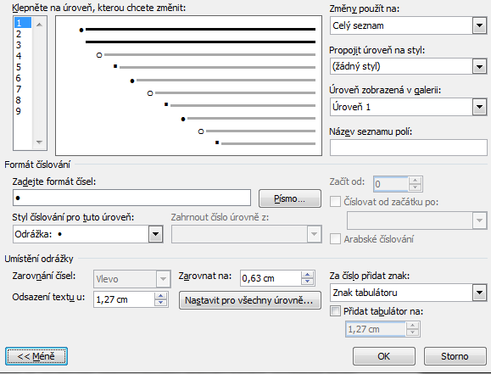
- Zvolíme tlačítko Více pro zobrazení všech možností
Nyní musíme nastavit, který styl bude určen pro kterou úroveň víceúrovňového seznamu:
- Vlevo volíme konkrétní úroveň
- Zadáme číselný formát (číselný, abecední, římské číslování)
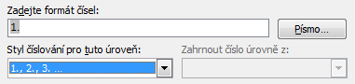
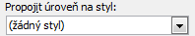
- Propojíme úroveň na styl, vybereme styl
- U další úrovně můžeme započítat číslo z předchozí úrovně a dále nastavovat formát
- Pokud chceme k číslování vlastní vložit vlastní symboly nebo označení, můžeme změnit vzor v poli Zadejte číselný formát

